中国铁矿石价格指数（CIOPI）

中国钢铁工业协会 2014年12月9日印发

一、进口铁矿石价格（OPI）

12月9日，**直接进口**铁矿石62%品位干基粉矿到岸价格为69.69美元/吨，环比每吨下降0.13美元，降幅为0.19%；当月平均价格为69.70元/吨。

12月9日，**现货贸易**进口铁矿石62%品位干基粉矿人民币含税价格为536.47元/吨，环比每吨下降1.04元，降幅为0.19%，当月平均价格为537.46元/吨。

12月9日，**直接进口**铁矿石58%品位干基粉矿到岸价格为61.23元/吨，环比每吨下降0.22美元，降幅为0.36%；当月平均价格为61.46美元/吨。

12月9日，**现货贸易**进口铁矿石 58%品位干基粉矿人民币含税价格为469.33元/吨，环比每吨下降0.78元，降幅为0.17%，当月平均价格为468.82元/吨。

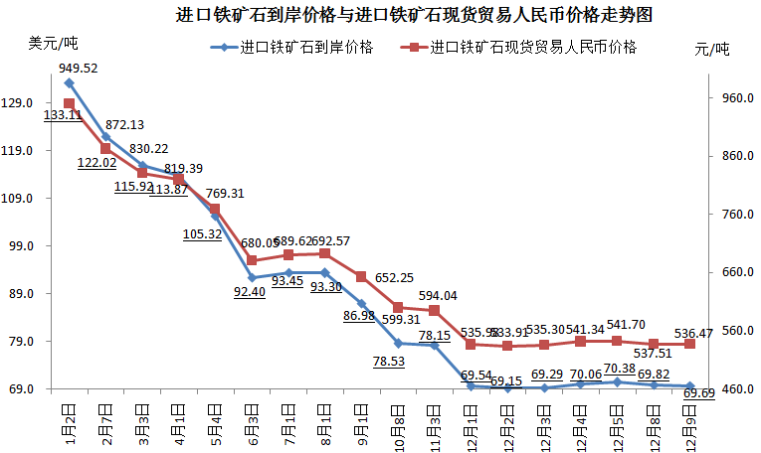

二、国产铁矿石价格

12月9日，国产铁矿石62%品位干基铁精矿含税价格为637.56元/吨，环比持平。比进口铁矿石高101.09元/吨，升高幅度为18.84%；当月平均价格为644.30元/吨，比进口铁矿石高106.84元/吨，升高幅度为19.88%。

12月9日，国产铁矿石65%品位干基铁精矿含税价格为702.64元/吨，环比持平，当月平均价格为711.30元/吨。

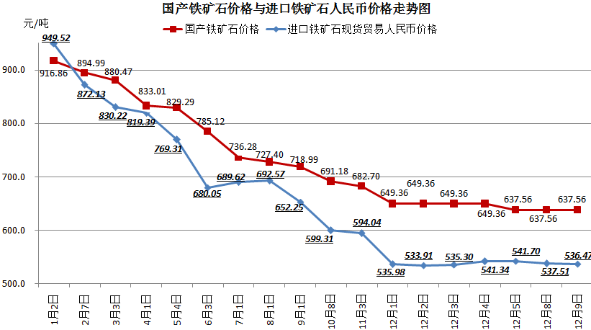

三、中国铁矿石价格指数（CIOPI）

12月9日，中国铁矿石价格指数（CIOPI）254.82点，环比下降0.33点，降幅为0.13%。其中：国产铁矿石价格指数为247.77点，环比持平；进口铁矿石价格指数为258.02点，环比下降0.48点，降幅为0.19%。

